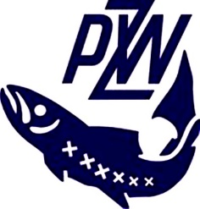

**Okręg PZW w Katowicach**

**Koło nr 110 „1-go Maja”**

*44-300 Wodzisław Śląski, ul. Bracka 14*

Dnia 24 maja Zarząd Koła PZW nr 110 „1-go Maja” wspólnie z Szkołą Podstawową nr 4 w Radlinie im. Gustawa Morcinka oraz Szkołą Podstawową nr 4 w Wodzisławiu Śląskim zorganizował akcję sprzątania brzegów akwenu „ODRA II” w Olzie. W akcji udział wzięło 20 uczniów klasy „V b” ze szkoły w Radlinie oraz 20 uczniów klas VII i VII ze szkoły w Wodzisławiu Śląskim wraz z nauczycielami. Zebrano 22 duże worki śmieci. Zaproszony policjant omówił zasady bezpiecznego wypoczynku nad wodą’. Dyrektorzy obu szkół podziękowali za udział, oraz zaproponowali dalszą współpracę między szkołami w działaniach proekologicznych do których z chęcią dołączy nasze Koło wędkarskie. Ośrodek wypoczynkowy „LAS-POL” z Olzy wspólnie z Kołem P.Z.W. nr 110 „1-go Maja” przygotowali ciepły poczęstunek, napoje i słodycze dla uczestników. Na pochwałę zasługuje wzorowa postawa młodzieży. Cieszy szczera troska o środowisko naturalne oraz duże zaangażowanie uczestników w akcję. Wszystkim biorącym udział w tej akcji bardzo dziękujemy.

Olza 24-05-2024